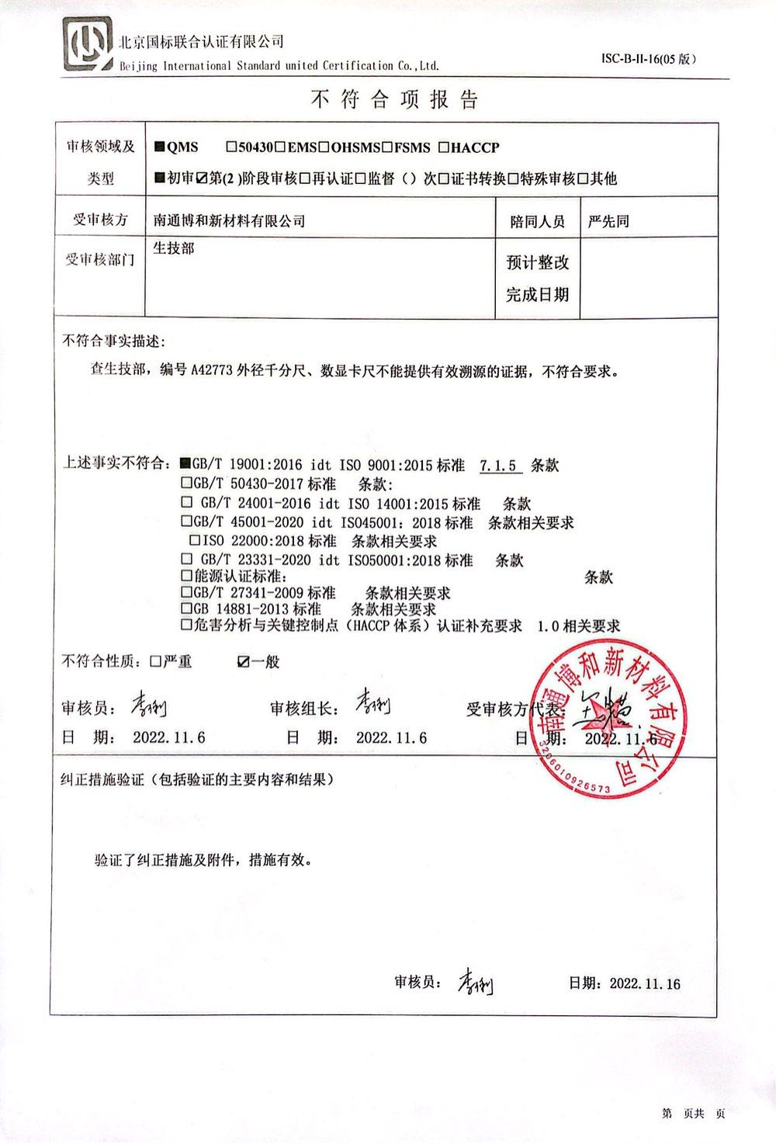
不 符 合 项 报 告
审核领域及类型 | ■QMS □50430□EMS□OHSMS□FSMS □HACCP  ■初审☑第(2 )阶段审核□再认证□监督（）次□证书转换□特殊审核□其他
受审核方 | 南通博和新材料有限公司 | 陪同人员 | 严先同
受审核部门 | 生技部 | 预计整改完成日期
不符合事实描述:
查生技部，编号A42773外径千分尺、数显卡尺不能提供有效溯源的证据，不符合要求。

上述事实不符合：■GB/T 19001:2016 idt ISO 9001:2015标准 7.1.5 条款
□GB/T 50430-2017标准 条款:
□ GB/T 24001-2016 idt ISO 14001:2015标准 条款
□GB/T 45001-2020 idt ISO45001：2018标准 条款相关要求
□ISO 22000:2018标准 条款相关要求
□ GB/T 23331-2020 idt ISO50001:2018标准 条款
□能源认证标准： 条款
□GB/T 27341-2009标准 条款相关要求
□GB 14881-2013标准 条款相关要求
□危害分析与关键控制点（HACCP体系）认证补充要求 1.0相关要求

不符合性质：□严重 ☑一般
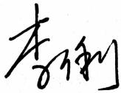
审核员： 审核组长： 受审核方代表：
日 期： 2022.11.6 日 期： 2022.11.6 日 期： 2022.11.6
纠正措施验证（包括验证的主要内容和结果）

验证了纠正措施及附件，措施有效。

审核员： 日期：2022.11.16
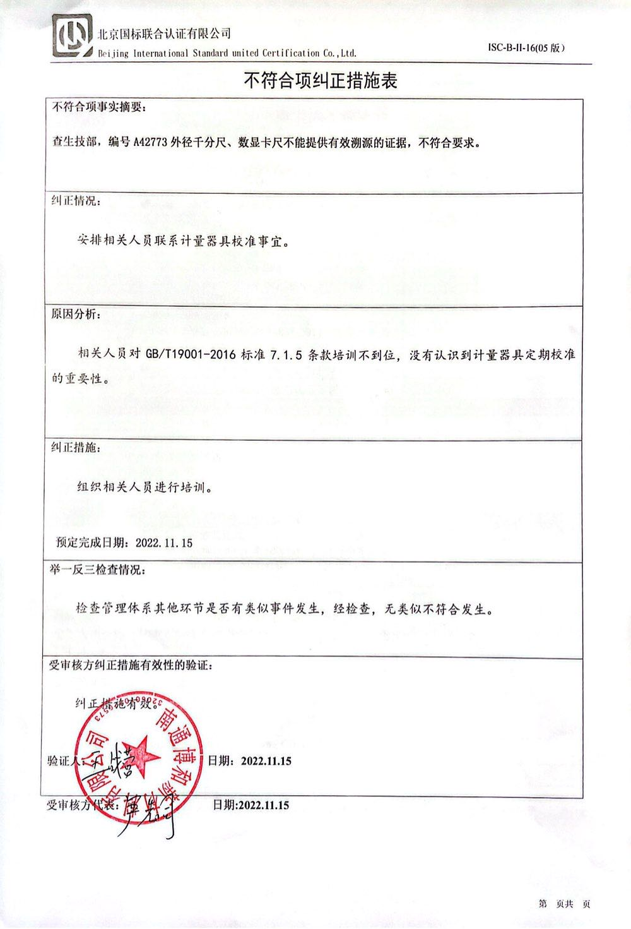
不符合项纠正措施表
不符合项事实摘要：

查生技部，编号A42773外径千分尺、数显卡尺不能提供有效溯源的证据，不符合要求。

纠正情况：

安排相关人员联系计量器具校准事宜。

原因分析：

相关人员对GB/T19001-2016标准7.1.5条款培训不到位，没有认识到计量器具定期校准的重要性。
纠正措施：

组织相关人员进行培训。

预定完成日期：2022.11.15
举一反三检查情况：

检查管理体系其他环节是否有类似事件发生，经检查，无类似不符合发生。

受审核方纠正措施有效性的验证：

纠正措施有效。

验证人： 日期：2022.11.15
受审核方代表： 日期:2022.11.15

